ZDRAVJE V VRTCU 2022/2023 – SKUPINA MEHURČKI
- SVETOVNI DAN ŽIVALI
V vrtec smo povabili hrčka, zajčka in psičko. V torek smo opazovali in spoznali hrčka Breskvico, v sredo je na obisk prišla psička Lexi. V četrtek smo si ogledali čarovnika Luko, ki je za konec pričaral presenečenje, saj je v petek k nam priskakljal plašni zajček Rudolf in razveselil otroke.
Teden je bil pester ter zanimiv in lahko rečemo, da smo se skupaj imeli dobro, saj so otroci v vseh dejavnostih zelo uživali in aktivno sodelovali.
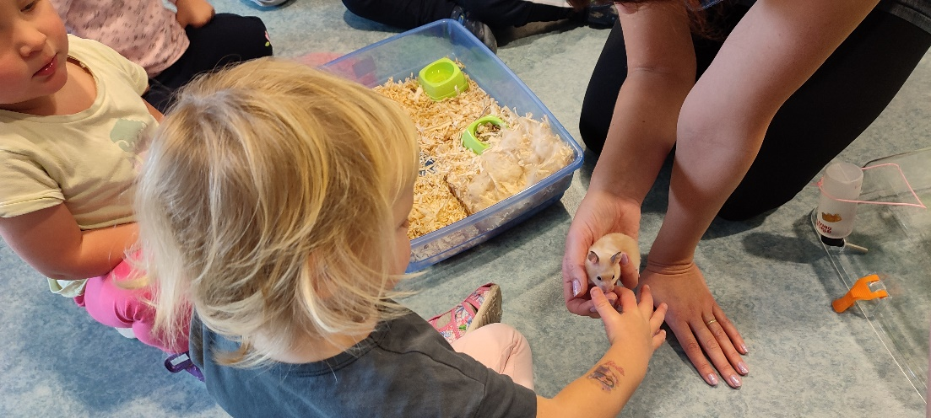
- SLOVENSKI TRADICIONALNI ZAJTRK
Na pokušino tradicionalnega zajtrka smo se pripravljali z ogledom velikih fotografij in izdelovanjem časovnega traku pridelovanja medu. Poslušali smo zgodbico Čebelica Betka in preko nje izvedeli, kaj vse se dogaja v čebelnjaku. Ogledali smo si tudi nekaj risank in kratkih filmov na temo čebelic. Izdelali smo tudi lutko čebelico. Poslušali in rajali smo ob pesmih Čebelar (Ansambel L. Slaka) in Čebelice (Čuki). Ob dnevu slovenskega tradicionalnega zajtrka pa smo si privoščili slasten obrok iz okoliško pridelane hrane.
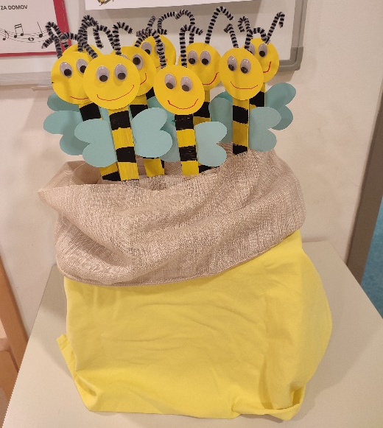

- VARNO V PROMETU
Ogledovali smo si kartonke in slikanice na temo promet. Na steno smo nalepili slike prevoznih sredstev, ki jih lahko uporabljamo v prometu. Peli smo pesmice Moj rdeči avto, Z avtobusom k teti in Kolesa na avtu…, ki se jo je spomnil deček. Pesmi sem zaigrala tudi na flavto.
Otroci so razvrščali pvc avtomobile glede na barvo ceste iz papirja in tam vozili vozila. Ugotavljali smo, kje lahko prevozna sredstva plujejo, vozijo, letijo.
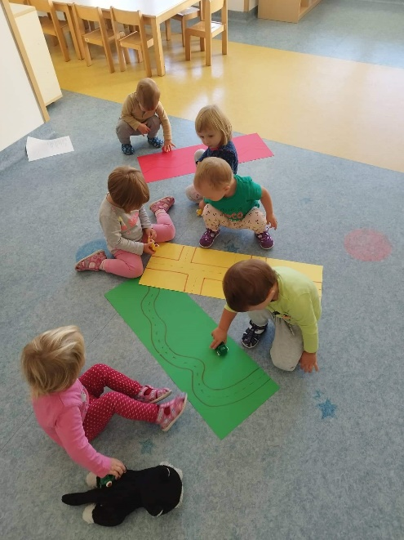
Otroci so sodelovali v prometnem poligonu v telovadnici.
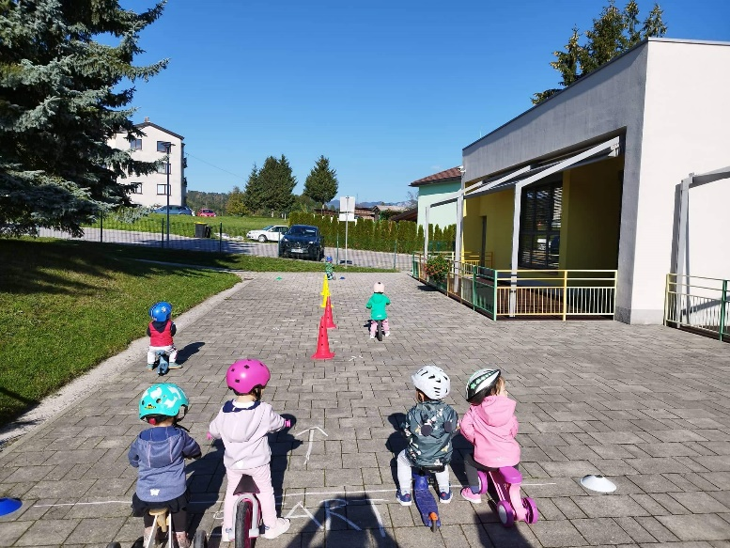

- SIJAJ, SIJAJ SONČECE
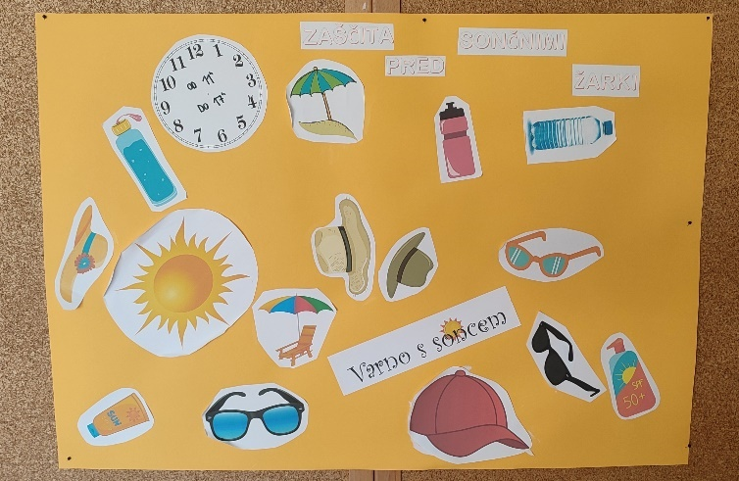
Izvajali smo dejavnosti na temo Sonca. Pogovarjali smo se o soncu in si ogledovali fotografije in ilustracije sonca. Peli smo ljudski pesmi Sijaj, sijaj sončece in Na planincah. Sonce smo tudi likovno upodobili z voščenkami in tempera barvami. Naredili smo plakat o zaščiti pred sončnimi žarki. Spoznali in sodelovali smo v novi didaktični igri Sonce ter gibalni igri Dan-noč. Izvedli smo popoldansko delavnico s starši, kjer smo izdelovali legionarske kape. Čisto na koncu pa smo izdelali še knjižico Varno s soncem.

- ZAMAŠKONJAM
Vrtčevske skupine smo se odločile, da v letošnjem letu aktivno pristopimo k varovanju okolja in hkrati k dobrodelnosti. Zato smo preko projekta »Zamaškonjam« zbirali različne plastične zamaške. Otroci in vzgojiteljice smo s skupnimi močmi izdelali 2 zamaškonjama, v katera smo odvrgli zamaške.
Pokrovčke se je zbiralo za Društvo vesele nogice, ki pomaga osebam z motnjami v razvoju.

